Дәріс 5.
Агрохимиялық картограммаларды құрастыру

Дәрісімізді ары қарай жалғастырайық, мысал ретінде карастырылған жер телімінің агрохимиялық талдауын тәжірибелік сабакта QGIS бағдарламасында жасайсындар деп сенімдімін. Бұл бағдарлама автоматты түреде Googl maps, Yandex maps және баска да спутниктермен тікелей жұмыс жасайды.
Зертханадан алынған мәліметтер мынандай кестелер түрінде көрсетіледі.

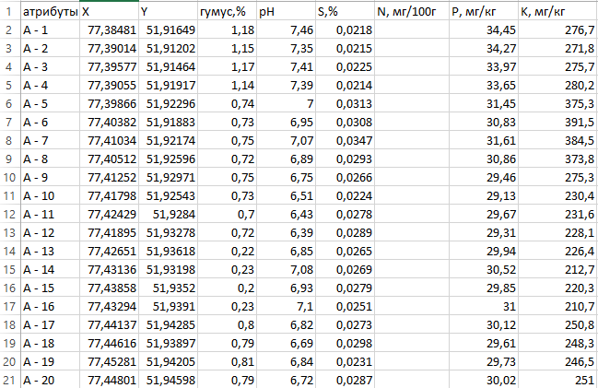

Берілген мәліметтерді QGIS бағдарламасы жүктейміз. QGIS-пайдаланушыларға кеңістіктік ақпаратты талдауға және өңдеуге, сондай-ақ графикалық карталарды құруға және экспорттауға мүмкіндік беретін географиялық ақпараттық жүйенің (ГАЖ) бағдарламалық жасақтамасы ретінде қызмет етеді. QGIS растрлық және векторлық қабаттарды қолдайды, векторлық мәліметтер нүктелік, сызықтық немесе көпбұрышты нысандар ретінде сақталады. Растрлық кескіндердің бірнеше форматына қолдау көрсетіледі және бағдарлама кескіндерді географиялық байланыстыруды орындай алады. QGIS пішіндеу файлдарын, жабындарды, жеке геодеректер базасын, dxf, MapInfo, PostGIS және басқа форматтарды қолдайды. Веб-сервистерге, соның ішінде веб-карта қызметтері мен веб-сервистерге сыртқы көздерден деректерді пайдалануға мүмкіндік беретін қолдау көрсетіледі.
Мысал ретінде келтірілген кестеден бағдарламада мынандай бейне алуға болады.

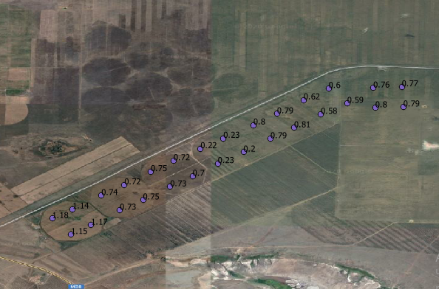

Бағдарламада интерполяция арқылы жасаған топырақ картограммаларын, осы топтастырулар арқылы белгілі бір әдіс бойынша жіктейміз.

Тюрин-Кононова, Корнфилд әдістері бойынша анықталатын гидролизденетін азоттың құрамы бойынша топырақты топтастыру
№ топ | Гидролизденетін азоттың құрамы | Әдісі бойынша
№ топ | Гидролизденетін азоттың құрамы | Тюрина-Кононово |  | Корнфилда
№ топ | Гидролизденетін азоттың құрамы | Топырақтын мг/кг
1 | Өте төмен |  | 30 аз | 100 аз
2 | Төмен |  | 31-40 | 101-150
3 | Орташа |  | 41-50 | 151-200
4 | Сәл жоғары |  | 51-70 | 200 көп
5 | Высокое |  | 71-100
6 | Өте жоғары |  | 100 көп

Топырақты Мачигин әдісімен анықталатын жылжымалы фосфордың құрамы бойынша топтастыру
№ топ | Жылжымалы фосформен қамтамасыз етілуі | Жылжымалы фосфордың құрамы, топыраққа мг/100 г |  | Жылжымалы фосфордың құрамы, топыраққа мг/кг
1 | Өте төмен |  | 1,0 аз | 10 аз
2 | Төмен |  | 1,01-1,5 | 10,1 – 15,0
3 | Орташа |  | 1,51-3,0 | 15,1 – 30,0
4 | Сәл жоғары |  | 3,01-4,5 | 30,1 – 45,0
5 | Высокое |  | 4,51-6,0 | 45,1 – 60,0
6 | Өте жоғары |  | 6,0 көп | 60,0 көп

Топырақты Мачигин әдісімен анықталатын алмасу калийінің құрамы бойынша топтастыру
№ топ | Ауыспалы калий құрамы | Ауыспалы калий құрамы, топыраққа мг/100 г |  | Ауыспалы калий құрамы, топыраққа мг/кг
1 | Өте төмен |  | 10 аз | 100 аз
2 | Төмен |  | 10-20 | 100 - 200
3 | Орташа |  | 20-30 | 200 - 300
4 | Сәл жоғары |  | 30-40 | 300 - 400
5 | Высокое |  | 40-60 | 400 - 600
6 | Өте жоғары |  | 60 көп | 600 көп

Топырақты қышқылдық дәрежесі бойынша топтастыру
№ топтар |  | Қышқылдық дәрежесі | PH
1 |  | Өте қышқыл | <5,0
2 |  | Қатты қышқыл | 5,1-5,5
3 |  | Орта қышқылды | 5,6-6,0
4 |  | Әлсіз қышқыл | 6,1-6,5
5 |  | Бейтарап | 6,6-7,3
6 |  | Сәл сілтіл | 7,4-7,9
7 |  | Орта сілті | 8,0-8,5
8 |  | Қатты сілті | 8,6-9,0
9 |  | Өте күшті сілтілі | >9,0

Қарашірік құрамы бойынша топырақты топтастыру, %
№ топтар |  | Құрамы | Қарашірік, %
1 |  | Өте төмен | 0-0,2
2 |  | Төмен | 2,1-4,0
3 |  | Орташа | 4,1-6,0
4 |  | Сәл жоғары | 6,1-8,0
5 |  | Высокое | 8,1-10
6 |  | Өте жоғары | > 10,0

Топырақты күкірт құрамы бойынша топтастыру
№ топтар |  | Құрамы | Күкірт, мг/кг
1 |  | Төмен | < 6.0
2 |  | Орташа | 6.0-12.0
3 |  | Жоғары | >12.0

Әрбір сынама жасалған жер теліміне, топырақтың гидролизденетін азот, жылжымалы фосфор, ауыспалы калий, қышқылдық дәрежесі, қарашірік құрамы бойынша топтастыру деректері бойынша картограммалар салынады.
Мысалы:

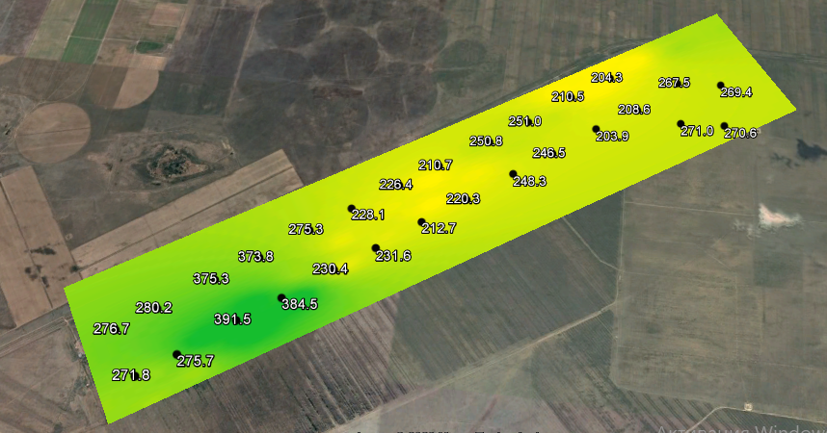
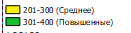

Топырақтың алмасатын калиймен қамтамасыз етілу картограммасы (мг/100 кг)

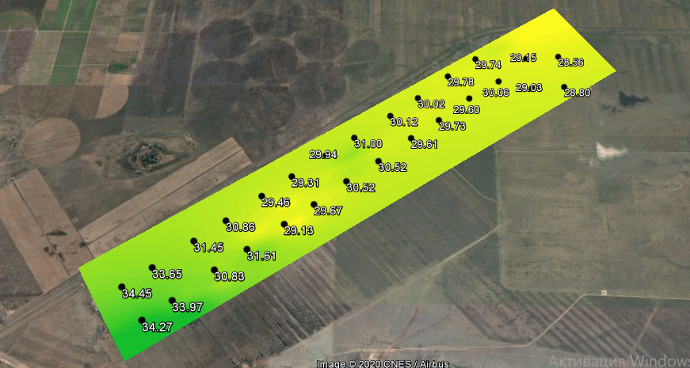
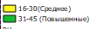
Топырақтың жылжымалы фосформен қамтамасыз етілу картограммасы (мг/100 кг)

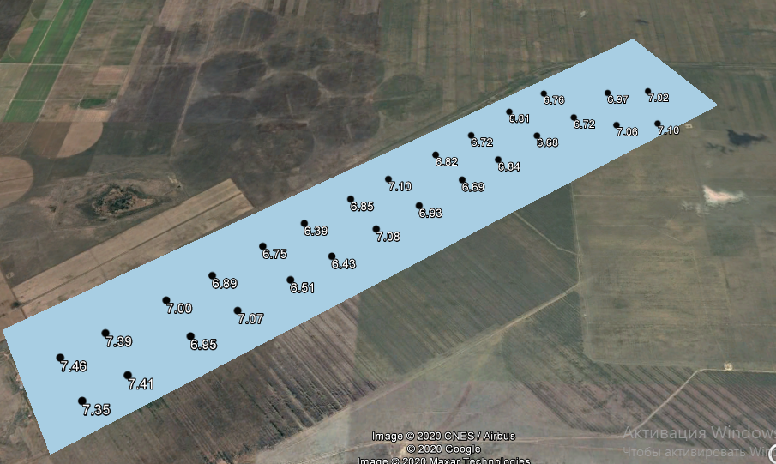
Ph рейтингі бойынша картограмма.

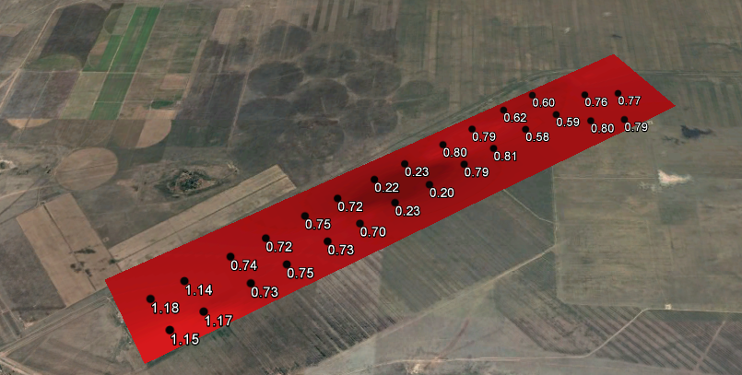
Қарашірік құрамының картограммасы

Өсімдіктердің өсуіне және дамуына әсер етуі мүмкін болатын топырақтың негізгі қасиеттері анықталады. Агрохимиялық талдауда анықталған маңызды көрсеткіштердің бірі-қоршаған ортаның реакциясы (рН). РН бақылау керек.
Негізінен ауылшаруашылық өсімдіктерінің ең көп шығымдылығы ортаның аздап қышқыл немесе бейтарап реакциясы арқылы алынады, бірақ көбінесе топырақ қышқыл болады және бұл жоғары өнім алуға жол бермейді [12].
Қоршаған ортаның реакциясы өсімдіктердің топырақтан қоректік заттарды сіңіру қабілетіне әсер етеді. Төменгі рН-да ол азаяды, кейде тіпті өсімдік тамырларынан қоректік заттардың жоғалуына әкеледі [12];
рН топырақтағы заттардың, оның ішінде улы заттардың көші-қонына және жиналуына әсер етеді [6];
Топырақтың микробиологиялық белсенділігі қоршаған ортаның реакциясына да байланысты [3];
Сонымен қатар, рН топырақтың катион алмасу сыйымдылығына әсер етеді [4] – белгілі бір жағдайларда топырақ алмасу күйінде ұстай алатын катиондардың максималды мөлшері [1] және өсімдіктерге қол жетімді.
Сондықтан агрохимиялық талдау кезінде топырақтан су сығындысының рН анықталады. Бірақ бұл тек қышқылдық немесе сілтілік дәрежесін бағалауға мүмкіндік береді және топырақтың жоғары буферлігіне байланысты қышқылдар мен негіздердің құрамы туралы сандық түсінік бермейді. Алайда, мысалы, қышқыл компоненттерінің мөлшері артып, рН өзгеріссіз қалуы мүмкін. Осыған байланысты су сығындысының рН-нан басқа, потенциалды қышқылдық анықталады - тұз сығындысының рН [8].
Қоршаған ортаның реакциясынан басқа, қоректік заттардың өздері де маңызды. Өсімдіктерге мыналар қажет:
Азот-табиғаттағы ең көп таралған элементтердің бірі, дегенмен өсімдіктерде азот жетіспейді, өйткені өсімдіктер азот қосылыстарының белгілі бір түрлерін ғана сіңіре алады (негізінен аммоний және нитрат формалары) [3]. Сонымен қатар, азот ақуыздардың, ДНҚ-ның және көптеген өмірлік Органикалық заттардың құрамына кіретін өсімдіктегі маңызды элемент болып табылады. Азоттың жетіспеушілігімен фотосинтез процесі хлорофиллдің жойылуына байланысты бұзылады, өсімдіктердің бөліктері кеуіп, өліп кетуі мүмкін, сондықтан азотпен қамтамасыз ету дақылдарды өсірудегі маңызды проблемалардың бірі болып табылады. Осыған байланысты өсімдіктерге қол жетімді азотты бағалау үшін топырақтағы аммоний мен нитрат азотының құрамы анықталады.
Фосфор өсімдіктер үшін де өте маңызды және көптеген органикалық қосылыстардың құрамына кіреді. Сонымен қатар, ол жасушалардың энергия алмасуына қатысады. Бірақ көптеген топырақтардағы фосфордың қозғалмалы формалары жетіспейді [4], бұл жасуша метаболизмін басқаратын ферменттер мен РНҚ, ақуыздар мен жасушалардың бөлінуіне қатысатын заттардың белсенділігінің төмендеуіне әкеледі. Тиісінше, фосфордың жетіспеушілігімен өсімдіктердің өсуі баяулайды, бұл, әрине, егінге әсер ете алмайды [10]. Сондықтан топырақтағы фосфордың жылжымалы формаларының құрамын анықтау өте маңызды.
Калий өсімдіктердің тамақтануының маңызды элементі болып табылады, ол жасуша цитоплазмасының бөлігі болып табылады, негізінен оның қасиеттерін анықтайды, сондықтан жасушадағы барлық процестерге әсер етеді. Калий суды сіңіруге және тасымалдауға, стоматаларды ашуға және жабуға қатысады. Сондай-ақ, калий ашығуымен митохондрия мен хлоропласттардың құрылымы бұзылады, бұл өз кезегінде фотосинтез бен тыныс алуға әсер етеді [10]. Сондықтан топырақтағы калийдің жеткілікті мөлшері өсімдіктердің төмен және жоғары температураға төзімділігін, өсімдіктердің ауруларға төзімділігін арттырады, сонымен қатар өсімдіктердің пісетін уақытын қысқартады [12]. Өсімдіктерге калийдің жылжымалы формалары ғана қол жетімді, сондықтан оларды анықтайды.
Топырақтың органикалық заттары оның құнарлылығының маңызды көрсеткіші болып табылады. Ол ыдырауға әлі үлгермеген органикалық қалдықтардан және қарашірік деп аталатын Органикалық заттардың өзгеруінен тұрады. Гумус өсімдіктер үшін қоректік заттардың жиналуына және сақталуына ықпал етеді, олар ыдыраған кезде топырақ ерітіндісіне айналады және өсімдіктер тұтынуы мүмкін [3]. Топырақтағы қарашірік мөлшері топырақтағы органикалық көміртектің мөлшері арқылы анықталады. Бұлар дұрыс болмаған жағдайда келесі шаралар орындалады.
Топырақ құнарлылығын арттырудың негізгі әдістерінің бірі-тыңайтқыш қолдану.
Топырақта азот, фосфор және калий жетіспеген кезде күрделі тыңайтқыштар қолданылады, олардың құрамында бірден бірнеше қоректік элементтер бар. Мысалы, бұл аммонизацияланған суперфосфат, аммофос, диаммофос, калий нитраты, нитрофоска және нитроаммофоска, нитрофоска және нитроаммофоска, карбоаммофос және карбоаммофоска, сұйық күрделі тыңайтқыштар. Олардың артықшылығы-тыңайтқыштарды үлкен көлемде қолданған кезде тыңайтқыштарды араластыру, сақтау және қолдану шығындары азаяды. Күрделі тыңайтқыштардың кемшіліктерінен олардағы қоректік заттардың қатынасы нашар өзгереді және оларды топыраққа қолданған кезде кейбір элементтер топыраққа қажет болғаннан көп түсіп кетуі мүмкін, ал басқалары жеткіліксіз болады [7].
Сондай-ақ, өсімдіктердің қоректенуін жақсартатын арнайы бактериялардан тұратын бактериялық тыңайтқыштар бар. Олар бұршақ өсімдіктерін өсіру кезінде ғана қолданылады және әр түр үшін бактериялардың әртүрлі штамдары таңдалады [7].
Фосфор және калий топтары бойынша топырақ аудандары картада өлшенеді, ал бұл элементтердің құрамы жеке егістіктер мен ауыспалы Егістерге, бригадалар мен фермаларға жасалады. Осы мәліметтер негізінде топырақтың құнарлылығы туралы қорытынды және тыңайтқыштарды ұтымды пайдалану бойынша ұсыныстар жасалады.
Агрохимиялық карта белгілі бір егістік топырағындағы қоректік заттардың аралығын орнатуға мүмкіндік береді.
Алайда, әдеттегідей фосфат пен калий картограммасы қазіргі жағдайда тыңайтқыш мөлшерін анықтауға жарамсыз. Олар өрістер түсетін қоректік заттардың тым кең аралықтарын көрсетеді, олар аралықтың басында немесе соңында орналасқандығынан, өнімділігі жағынан айтарлықтай ерекшеленеді. КГАУ деректері бойынша жылжымалы фосфаттарға қатысты үлкен айырмашылық 1.1 - 1.5 және 1.6 - 3 мг (11 - кесте) кластары үшін тән, яғни тыңайтқыштар өте қажет.

Топырақтың фосфаты кластарының басында және аяғындағы өнімділік
Культура | Жылжымалы фосфаттар, мг Р2О5 100 г топыраққа
Культура | 1,01…1,50 | 1,51…3,00 | 3,01…4,50
 | Өнімділік, % максимум
Күздік қара бидай | 19…53 | 54…91 | 91…98
Күздік бидай | 69…86 | 86…99 | 99…100
Қысқы арпа | 56…76 | 76…96 | 96…99
Құмай | 54…76 | 76…96 | 96…100
Көктемгі арпа | 56…82 | 82…99 | 99…100

Сондықтан әрбір өріс немесе оның бөлігі үшін сәйкес индикатордың орташа мәні есептеледі және картограммаға жазылады - құрамында фосфор, калий, гумус. Қырым IIS бұл жұмысты 1996 жылдан бері жүргізіп келеді.
Топырақтағы жылжымалы фосфаттар мен алмастырылатын калийдің танаптық құрамының орташа мәні оның агрохимиялық зерттеудің келесі кезеңдері арасындағы динамикасын анықтауға, КГАУ әдісі бойынша фосфор мен калий тыңайтқыштарын енгізу қажеттілігі мен мөлшерін анықтауға арналған.
Топырақтағы гумус құрамының картограммасы қай өрістерді алдымен органикалық тыңайтқыштармен себу керектігін, егер мүмкін болса сабанды жыртып, топырақтың гумустық күйін жақсарту үшін басқа шараларды қолдануды шешуге арналған.
Азот үшін картограмма жасалады. Бұл өте динамикалық элемент, сондықтан оның кез-келген түрінің топырақтағы құрамын жылына бір рет, тіпті одан да көп уақытты жерді агрохимиялық зерттеудің келесі кезеңдері арасындағы бес жылдық интервалда анықтай отырып, аналитикалық мәліметтерді қолдану мүмкін емес болып табылады. Азоттың мөлшері ылғал жағдайына, ізашарға және дақыл биологиясына байланысты. Олар жоспарланған егін жинау үшін жоғарыда аталған КГАУ әдістемесі бойынша анықталады.
Тыңайтқыштарды қолданудан үлкен әсер алу үшін келесі факторлардың әсері ескерілуі керек:
1. Алдыңғылардың әсері. Мысалы, күздік дақылдар үшін азоттың мөлшері, егер ол жетіспейтін болса, оны дәйектілікке орналастыруға болатын предшественниктерге байланысты азайтуға болады: күнбағыс, жүгері, дәнді дақылдар, сүрлемдік жүгері, жасыл жемшөпке арналған қара бидай, бұршақ тұқымдастар, дәнді - бұршақты қоспалар. Қара бидайдағы күздік бидай астында азотты тыңайтқыштарды тастауға болады.
Сонымен бірге, дәнді дақылдар үшін қоректік заттардың едәуір мөлшерін тасымалдайтын предшественниктерден кейін көбейтіледі. Жоңышқадан кейін фосфаттарға қажеттілік артады, тамырлы дақылдардан кейін калий көбірек қажет болады және т.б.
1. Себу алдындағы тыңайтқыштардың жоғары тиімділігі мен өтелуі фосфаттардың себу немесе отырғызу кезінде жағу үшін басымдылығын қамтамасыз етеді.
2. Минералды тыңайтқыштар мен көңді қосқанда тыңайтқыштардың тиімділігі артады. Барлық алқаптардың органикалық тыңайтқыштармен қамтамасыз етілуіне ұмтылу керек.
3. Тыңайтқышты дақылдар арасында бөлу тәртібі, ең алдымен, тыңайтқыштарға жауап беру дәрежесіне және олардың шаруашылықтағы маңыздылығына негізделуі керек.
4. Ауылшаруашылық технологиясының деңгейі және ұйымдастырушылық-экономикалық қызмет. Қоқысы аз және жоғары ауылшаруашылық фонын талап ететін, сондай-ақ ылғалмен жақсы қамтамасыз етілетін сорттар егілген алқаптар алдымен тыңайтқыштарды алуы керек.
5. Тыңайтқыштарды тарату кезінде озық шаруашылықтар мен ғылыми мекемелердің тәжірибесі ескерілуі керек. Сонымен қатар, алдыңғы қатарлы тәжірибені қолдануға сыни тұрғыдан қарау керек - сол немесе басқа техниканы жаппай қолдану алдында өз экономикасының нақты жағдайларын тексеру керек.

